Klasa 6a 27.05.2020

Temat**: Objętość prostopadłościanu**

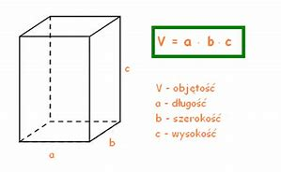

\

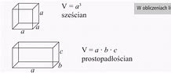

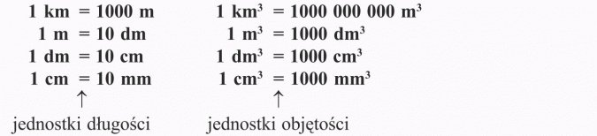

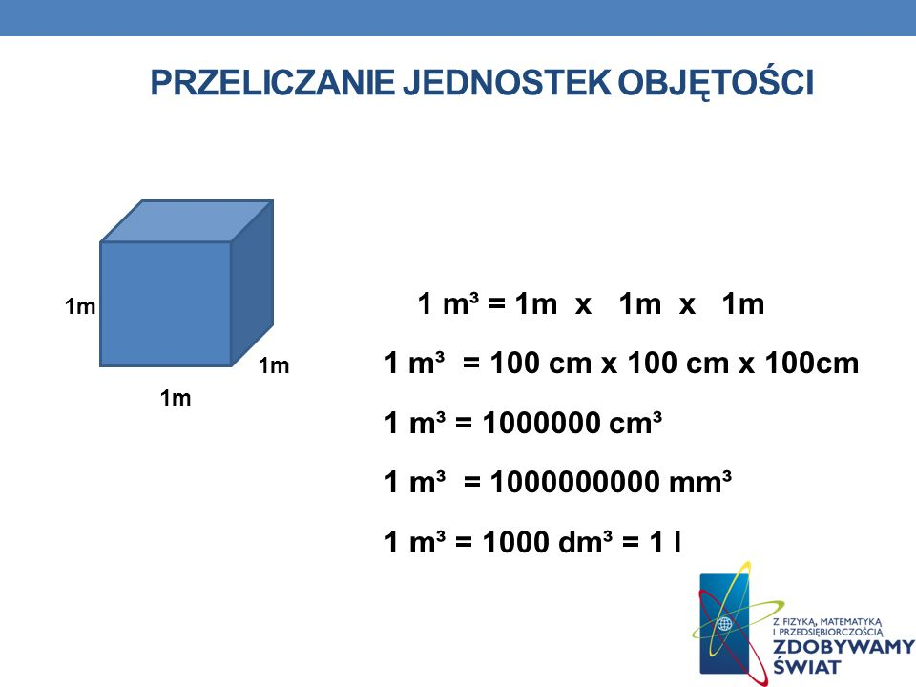

Zadanie

1.Oblicz pole powierzchni całkowitej tego graniastosłupa.

2. Oblicz objętość graniastosłupa korzystając z wzoru na objętość z lekcji.

